• Nome:

Adopt4Paws  
• Sketch de Logo:

O seguinte sketch é retirado do plano inicial que nos foi desafiado por as nossas colegas de marketing.

• Breve descrição da app com o objetivo central bem definido.

Esta app tem como objetivo tornar mais facilmente para as pessoas adotarem animais que não têm lar e que estão previamente num canil. E mostrar em mapa aonde estão os canis aderentes a esta plataforma, também caso um utilizador não consiga ter um animal de estimação pode sempre fazer contribuições para ajudar os canis a dar condições para esses animais nos canis.

• Listagem de potenciais apps concorrentes.

**Pela pesquisa dos alunos encontraram aplicações semelhantes a esta que se irá desenvolver, tais como, Tinder que esta é uma aplicação de relacionamentos sociais e que pelas preferências do utilizador a app mostra as pessoas ligadas a essas preferências.**

• Listagem das funcionalidades mais importantes implementadas.

* Mapa com os canis;
* Registo de utilizadores;
* Pesquisa de animais por preferências;
* Marketplace;
* Envio de formulário de voluntariado;

• Indicação de quais os sensores e interações mais complexas a usar:

* Utilização de Sistemas de mapa e GPS

• Apresentação de sketches/mockups/wireframes de user interfaces mais importantes.

Na seguinte imagem é o ecrã principal que poderá fazer um registo de utilizador ou se já tiver conta na app fazer o login.

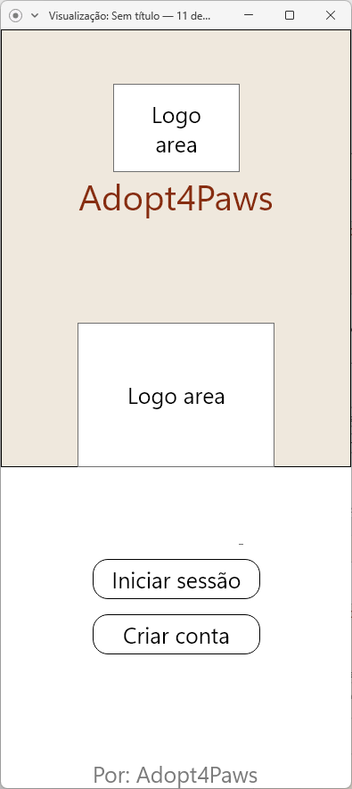

Se pressionar a criação de conta irá dar pedir para por o nome, data de nascimento e o email e password para posteriormente fazer o login na app.

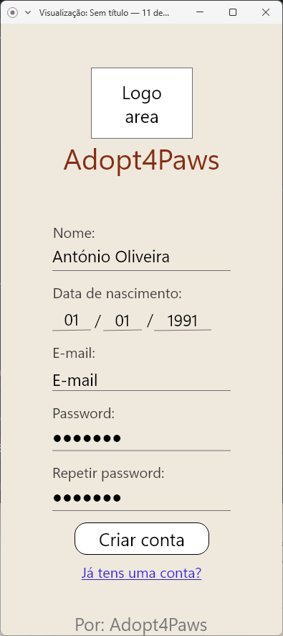

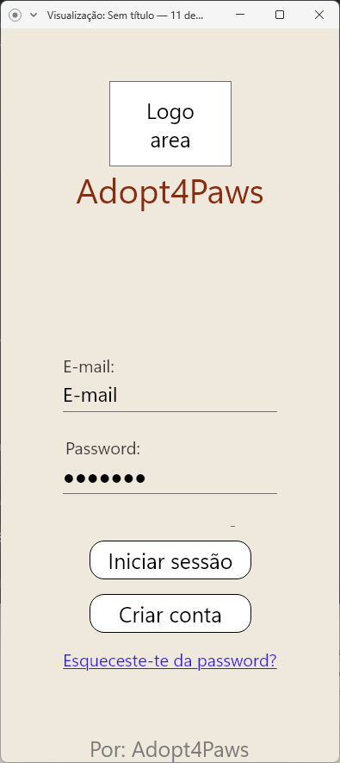Depois de criar conta pode se proceder ao login.

Caso o utilizador não se lembre da password, tem como recuperar a mesma

Após todo o procedimento de criação de conta de novo utilizador a app tem de saber quais são as preferências do mesmo, então na app existe uma página para que o utilizador escolha que tipo de animais gosta ou/e procura, também pergunta ao utilizador porque se juntou se foi por adoção de animais ou mesmo para ajudar com doações para os animais que estão em canis.

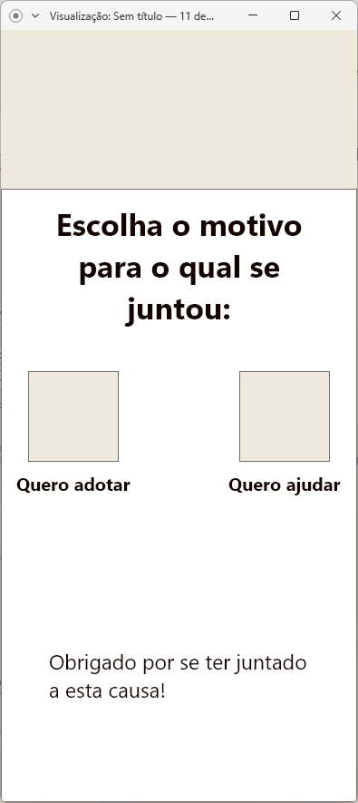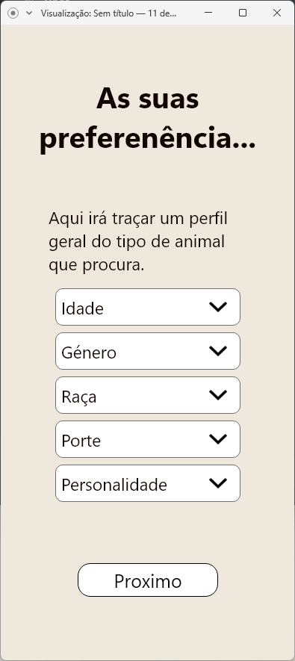

Apos este procedimento ira aparecer animais conforme as escolhas do utilizador.

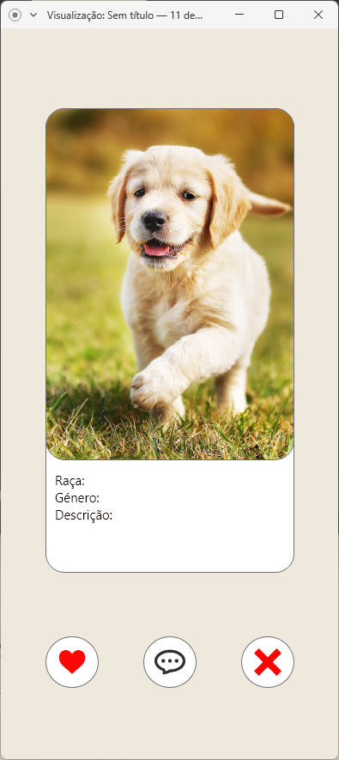

Se pressionar no ícone do meio da figura anterior dá para mandar mensagem para o canil em que esse cão reside de momento para que o utilizador possa saber mais coisas sobre ele.